**Оглавление**

ВВЕДЕНИЕ 3

1. Классификация документов 6

2. Стандартизация и унификация управленческих документов 12

3. Реквизиты документов 13

4. Бланки административных документов 23

Заключение 27

Список литературы 28

**ВВЕДЕНИЕ**

Совершенствование системы управления общественным производством – всегда в центре внимания нашего государства. Достаточно напомнить, что современное производство характеризуется высокими темпами научно-технического прогресса. Увеличиваются его масштабы, усложняются хозяйственные связи. Все это требует постоянного улучшения деятельности аппарата управления, совершенствования его структуры, повышения технической оснащенности управленческого труда.

Эффективная деятельность аппарата управления неразрывно связана с правильной организацией работы с документами. Практически ни одна технологическая функция управления, связанная с информационными источниками, подготовкой и принятием решений, не обходится без документирования – процесса создания, исполнения и оформления документов.

С документацией связана деятельность всех работников аппарата управления: от технических исполнителей до руководителей всех звеньев. Одни создают документы, другие обеспечивают их оформление и передачу, третьи – руководствуются этими документами и на их основе принимают решения.

По данным Главного архивного управления ежегодно из учреждений и организаций в архивы поступает 60 миллиардов документов. С каждым документом в аппарате проводится большая работа по составлению, перепечатке, считке, учету (регистрации), сортировке, хранению, поиску, переработке содержащейся информации (различные виды вычислений и т.п.), копированию, переносу сведений, транспортировке внутри и вне аппарата, по получению и передаче различных данных и т.д.

Понятие «документ» определено Государственным стандартом РФ на терминологию делопроизводства и архивного дела. Оно обязательно для применения в документации всех видов: в учебниках, учебных пособиях, технической и справочной литературе.

Документ – средство закрепления различным способом на специальном материале информации о фактах, событиях, явлениях объективной действительности и мыслительной деятельности человека. Таким образом, понятие «документ» производно от понимания информации как сведений. Сведения содержат информацию о каких-то событиях, которые они отражают.

В повседневной работе предприятий создаются документы по различным вопросам производственной, хозяйственной, финансовой и общественной деятельности. Это приказы, решения, письма, акты, договоры, протоколы, заявления, телеграммы, справки и др. Документы, которые составляются на предприятиях, принято называть корреспонденцией.

Совокупность работ, связанных с созданием документов, их регистрацией, классификацией, движением, учетом и хранением, называется делопроизводством.

От правильной организации делопроизводства во многом зависит успех работы предприятия. Делопроизводство на предприятиях и в учреждениях ведется на основе Единой государственной системы делопроизводства (ЕГСД), основные положения которой утверждены Постановлением Государственного комитета Совета Министров РФ.

Единая государственная система делопроизводства помогает избежать излишеств и дублирования в работе, так как в ней сформулированы единые требования и рекомендации по вопросам подготовки документов, организации документооборота, учета и поиска информации, осуществления контроля за использованием документов и группировки их в дела.

Научная организация делопроизводства и культура его ведения положительно влияют на всю хозяйственную деятельность предприятия. Делопроизводство должно быть простым и оперативным. В нем не может быть места волоките и бюрократизму.

В современных условиях основная задача – обеспечить дальнейшее развитие и повышение эффективности автоматизированных систем управления и вычислительных центров, последовательно объединяя их в общегосударственную систему сбора и обработки информации; расширить производство и применение средств оргтехники для рационализации делопроизводства и улучшения организации управленческого труда.

Решение этой задачи должно обязательно сочетаться с упорядочением информационной базы, совершенствованием документационных процессов. Наибольшая эффективность от использования электронно-вычислительной техники может быть достигнута при упорядочении всей исходной информации, массовым носителем которой является документация.

Повышение эффективности управления производством неотделимо от совершенствования документационных процессов на всех уровнях управления, рационализации документооборота и научной организации делопроизводства.

В нашей стране делопроизводством занимаются более 130 тысяч секретарей и 535 тысяч делопроизводителей. Делопроизводственные функции выполняют также бухгалтеры, экономисты, инспектора по кадрам. Естественно, знание основ системы документирования, умение организовать делопроизводство сегодня требуется от руководителей и специалистов.

# 1. Классификация документов

Документирование управленческой деятельности заключается в фиксации различными способами (по установленным формам) соответствующей информации, т.е. в создании документов. Документы необходимы для того, чтобы в течение определенного времени можно было пользоваться необходимой управленческой информацией для самых разных целей.

Комплекс документов определяется:

* кругом вопросов, решаемых организацией в процессе своей деятельности;
* порядком разрешения вопросов (на основе коллегиальности или единоначалия);
* объемом и характером внешних связей.

Любой управленческий документ должен отвечать следующим требованиям:

* должен быть составлен по установленной форме, а в ряде случаев соответствовать стандартам;
* должен издаваться соответствующим компетентным органом или должностным лицом, а равно и лицами, которым такое право предоставляется законом или соответствующим директивным указанием;
* документ всегда издается во исполнение норм права и не должен противоречить им.

Деловые документы способствуют правильной организации учета и планирования, а также сохранности собственности. Все документы на предприятиях по средствам фиксации можно подразделить на следующие группы.

Письменные – документы рукописные и машинописные, а также изготовленные на множительных аппаратах и изданные типографским способом. В общем документообороте они составляют примерно 95% всех документов.

Графические – чертежи, схемы, планы, карты, графики, рисунки и т. п. Большое преимущество этих документов в том, что они наглядны и доступны для любого специалиста, не владеющего иностранным языком. Поэтому они находят все большее применение в народном хозяйстве.

Фотокинодокументы – разновидность документов, которые дают возможность запечатлеть те объекты или процессы, фиксация которых с помощью других средств была бы затруднительной, а иногда и невозможной. В отличие от фотодокументов, дающих статическое представление об объекте или процессе, кинодокументы позволяют увидеть эти же самые объекты или процессы в их динамике.

Фонодокументы – документы, которые в настоящее время широко применяются. К ним относится фонограмма – новое прогрессирующее средство фиксации.

Независимо от средств фиксации все документы по видам деятельности принято разделять на три большие группы.

Организационно-распорядительные документы имеют исключительно важное значение. В них отражены вопросы общего руководства предприятием и его производственной деятельности. Эти документы составляются работниками всех подразделений предприятия. Документы по организации учета и отчетности составляют непосредственно работники отдела учета.

Документы по финансово-расчетным операциям составляют в основном работники финансового отдела и бухгалтерии. Правильно составленные документы по финансово-расчетным операциям способствуют рациональному использованию денежных средств.

Документы по снабжению и сбыту составляют преимущественно работники планового отдела, отделов материально-технического снабжения и сбыта, а также работники учета.

Документы классифицируют и по наименованиям. Однако изучать документацию предприятий лучше не по наименованиям, потому что структура, и особенно их содержание, несмотря на общие наименования, может быть различной.

По месту составления документы подразделяются на внутренние, составленные работниками данного предприятия, и внешние, поступающие от других предприятий и лиц.

По содержанию документы делят на простые, содержание которых посвящено одному вопросу, и сложные, содержание которых охватывает несколько вопросов.

По форме документы бывают: индивидуальные – содержание каждого документа имеет свои особенности, например докладная записка; трафаретные – часть документа отпечатана, а часть вписывается при составлении (документы такой формы увеличивают производительность и освобождают работников от однообразного и непроизводительного труда); типовые, созданные для группы однородных предприятий, например, правила внутреннего трудового распорядка.

Как правило, все типовые и трафаретные документы печатают на множительных аппаратах или типографским способом. Многие из таких форм предварительно утверждаются вышестоящими организациями и являются обязательными.

По срокам исполнения документы подразделяются на срочные, требующие исполнения в определенный срок, установленный законом, инструкцией, приказом, и несрочные, для которых срок исполнения не установлен. Однако для несрочных документов на предприятиях также существуют определенные сроки: сутки – для телеграмм и три–пять дней – для корреспонденции.

По происхождению документы принято делить на служебные, затрагивающие интересы предприятия, цеха, отдела, группы работников, и личные, касающиеся конкретного лица и являющиеся именными.

По назначению документы могут быть представлены в виде подлинников, копий, выписок, дубликатов.

Подлинник – это документ, составленный в первый раз, подписанный и надлежащим образом оформленный.

Копия – это повторное, абсолютно точное воспроизведение подлинника (с пометкой «Копия»), засвидетельствованное в установленном порядке соответствующим должностным лицом. При отправке подлинника предприятиям или отдельным лицам копию обязательно оставляют в делах предприятия-отправителя. Этот вид копий на практике получил название «отпуск». О выдаче копий делается отметка на подлиннике: «Копия верна».

Копии служебных документов, требующие особого удостоверения, а также копии документов личных имущественных и неимущественных прав граждан должны обязательно иметь подпись руководителя и печать предприятия.

Иногда для работы требуется выписка из определенных разделов подлинного документа. При оформлении выписки необходимо указать, из какого документа она сделана. Правильность составления выписки подтверждается подписями должностных лиц и печатью.

Предприятиям предоставлено право при утере владельцем подлинного документа выдать ему дубликат (с пометкой «Дубликат»), имеющий одинаковую силу с подлинником.

С точки зрения юридической силы, документы классифицируются на подлинные, которые выдаются уполномоченными работниками предприятия с соблюдением всех правил, и подложные, содержание или реквизиты которых не соответствуют действительности. Подлинные документы, составленные по установленной или произвольной форме, могут быть действительными, т.е. имеющими в данное время юридическую силу, и недействительными, т.е. утратившими юридическую силу (например, договор, срок действия которого истёк).

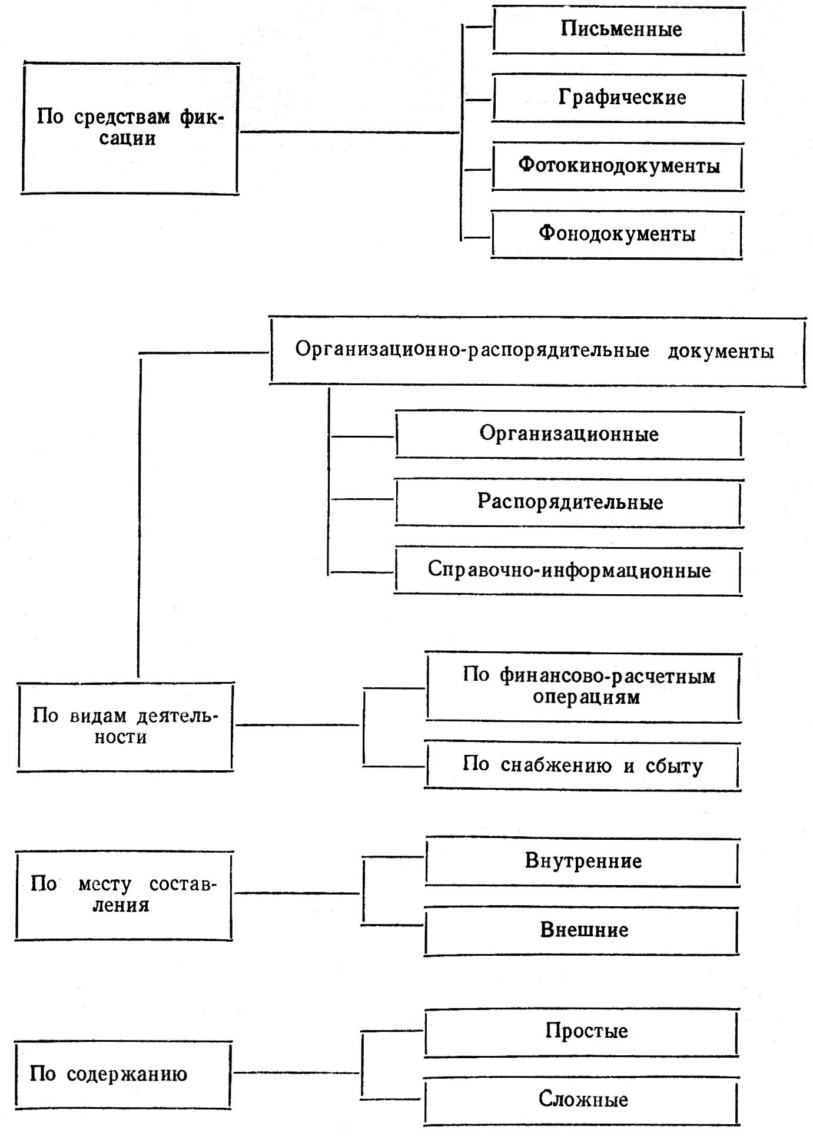

Рис. 1. Схема классификации документов

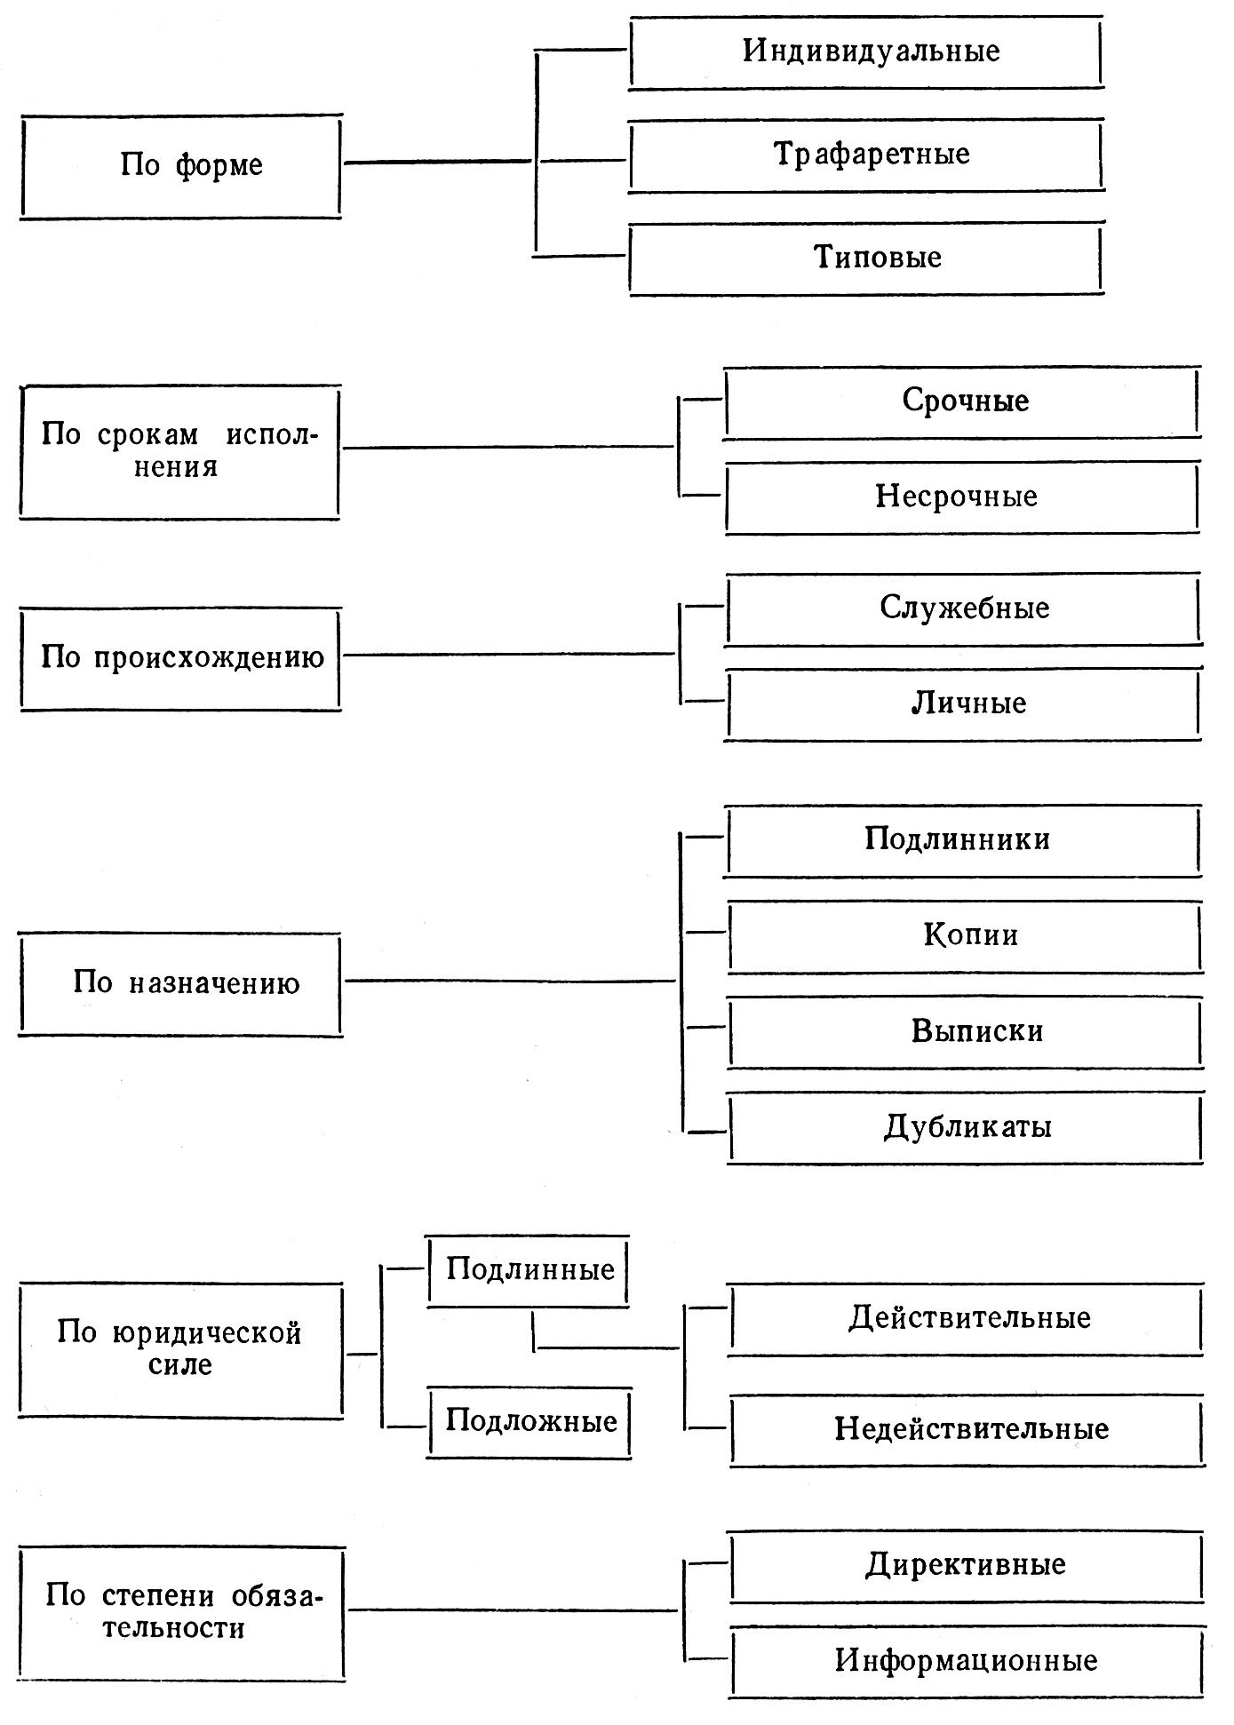

Продолжение рис. 1

# 2. Стандартизация и унификация управленческих документов

Стандартизация и унификация управленческих документов позволяют добиться единообразия в структуре и обработке информации. Стандартизация и унификация способствуют также выработке прогрессивных методов работы с документами. Целью стандартизации и унификации документов является рационализация процессов подготовки, исполнения, поиска документов; сокращение документопотоков; повышение культуры управления и создание оптимальных условий для машинной обработки управленческой информации.

Стандартизация и унификация управленческой документации должны проводиться на научной основе. Высокая степень стандартизации и унификации достигается при установлении единых общесоюзных правил создания документации и утверждения на неё государственных стандартов.

К основным этапам унификации и стандартизации в любой организации относятся:

* установление круга документов, циркулирующих в данной организации;
* стандартизация формуляров и текстов документов;
* трафаретизация формуляров и текстов документов.

В настоящее время ведется разработка двенадцати унифицированных систем документации. Это стандарты и технические условия, проектная документация по капитальному строительству, плановая документация, отчетно-статистическая и первичная учетная документация, организационно-распорядительная документация, документация по материально-техниче­скому снабжению и сбыту, документация по ценообразованию, по внешней торговле, расчетно-денежная документация, документация по торговле, бухгалтерская, финансовая и первичная учетная документация бюджетных учреждений, проектно-конструкторская и технологическая документация.

Унификация – это единообразие – установление максимального набора реквизитов, формата бумаги и фиксация реквизитов на бумаге.

Стандартизация – это установление единых норм и требований, предъявляемых к документам.

С целью стандартизации управленческой документации была утверждена серия государственных стандартов на управленческую документацию, в которую вошли: ГОСТ 6.38–72 «Основные положения», устанавливающие общие требования к стандартизации документов; ГОСТ 6.39–72 «Формуляр-образец», устанавливающий типовую структуру управленческих документов, а также ряд стандартов на часто встречающиеся виды управленческих документов, например положение, решение, приказ, протокол, инструкция, акт, служебное письмо.

# 3. Реквизиты документов

Документы состоят из отдельных элементов, которые обычно принято называть реквизитами (от лат. requisitum – требуемое, необходимое). Совокупность реквизитов документа отражает его форму. Следовательно, чтобы документ отвечал своему назначению, он должен быть составлен в соответствии с формой, принятой для данной категории документов. От пол­ноты и качества оформления документов зависит их доказательная (юридическая) сила, так как они служат свидетельством, подтверждением конкретных фактов, явлений, событий.

Все реквизиты подразделяются на обязательные и необязательные. Однако надо помнить, что отдельные реквизиты в одном случае могут быть необязательными, а в другом – обязательными.

Совокупность расположенных в установленной последовательности реквизитов документа называется его формуляром. Ниже приводится максимальный перечень реквизитов. Использовать другие реквизиты, не включенные в данный перечень, не следует, но в конкретных документах отдельные реквизиты могут отсутствовать.

Согласно ГОСТ Р 6.30-97 документы могут содержать (в зависимости от назначения) до 29 реквизитов, однако ни один документ не оформляется полным их набором. Для каждого вида документа определен состав реквизитов в зависимости от назначения документа.

Формуляр для определенного вида документов называется типовым (например, для приказов, протоколов и т.д.). Такой формуляр характеризуется установленным набором реквизитов, расположенных в строгой последовательности.

При составлении документов используются следующий состав реквизитов:

01 – герб РФ

02 – герб субъекта РФ

03 – эмблема организации или товарный знак

04 – код организации

05 – код формы документа

06 – наименование организации

07 – справочные данные об организации

08 – наименование вида документа

09 – дата документа

10 – регистрационный номер документа

11 – ссылка на регистрационный номер и дату документа

12 – место составления или издания документа

13 – гриф ограничения доступа к документу

14 – адресат

15 – гриф утверждения документа

16 – резолюция

17 – заголовок к тексту

18 – отметка о контроле

19 – текст документа

20 – отметка о наличии приложения

21 – подпись

22 – гриф согласования документа

23 – визы согласования документа

24 – печать

25 – отметка о замирении копии

26 – отметка об исполнителе

27 – отметка об исполнении документа и направлении его в дело

28 – отметка о поступлении документа в организацию

29 – отметка для автоматического поиска документа.

1. – помещают на бланках документа в соответствии с положением о государственном гербе РФ.
2. – помешают на бланках документа в соответствии с правовыми актами субъектов РФ.
3. – эмблему организации или товарный знак помещают на бланках организаций в соответствии с уставом (Положение об организации) если на бланке уже есть герб РФ или герб субъекта РФ, то эмблему не воспроизводят.
4. – код организации расставляют по общероссийскому классификатору предприятий.
5. – код формы документа расставляют по общероссийскому классификатору управления документации.
6. – наименование организации должно соответствовать наименованию, закрепленному учредительному документу. Наименование на иностранном языке воспроизводят в тех случаях, когда оно закреплено в уставе и располагают ниже наименования на русском языке. Пример: ООО «СИГМА»

«SIGMA» Ltd

1. – справочные данные об организации включают: почтовый адрес, номер телефона и другие сведения по решению организации (номера факсов, счетов в банке, адрес электронной почты, web – страница в Интернете). Пример: 452451 Республика Башкортостан

г. Бирск

ул. Мира, 33

БСВК «Белая крепость»

Р/с 20012345627744121235

Тел.:

Факс:

1. – наименование вида документа составляемого или изданного в организации регламентируется уставом и должно соответствовать видам документов предусмотренной в УРД. Этот реквизит оформляется заглавными буквами и пишется на всех документах кроме писем.
2. – датой документа является дата его подписания или утверждения. Оформляется тремя парами арабских цифр, следующей последовательности: день, месяц, год.
3. – регистрационный номер документа состоит из его порядкового номера, который можно дополнять.
4. – ссылка на регистрационный номер включает регистрационный номер и дату, на который дается ответ.
5. – указывают в том случае если затруднено его определение по реквизитам.
6. – гриф ограничения доступа для служебного пользования (СЕКРЕТНО), конфиденциально (коммерческая тайна) расставляется без кавычек в правом углу.
7. – адресат при адресовании в организацию ее название указывают в именительном падеже, должность в дательном падеже.
8. – гриф утверждения документа расставляется в правом верхнем углу документа. Документ может утверждаться должностным лицом или специальным создавшим документом. При утверждении документа должностным лицом расставляется гриф утверждения и слово «УТВЕРЖДАЮ», наименование должности лица утверждающего документ, личная подпись и её расшифровка, ее дата.

Пример:

УТВЕРЖДАЮ

Генеральный директор

ЗАО «ГРАНД»

Личная подпись расшифровка подписи

16. – резолюция пишется руководителем непосредственно на документе и включает:

* фамилию исполнителя (кому поручается)
* содержание поручения (конкретные действия)
* срок исполнения
* подпись руководителя и дата подписания.

Пример: Соловьеву А.В. подготовить проект приказа

К 18.09.01 личная подпись 18.08.01

17. – заголовок к тексту включает краткое содержание документа. Заголовок согласуется наименованием вида документа и может отвечать на вопросы: о чем, о ком или кого, чего.

Пример: 1). Об увольнении Иванова И.И. (в приказе)

2). АКТ списания продукции.

18. – отметка о контроле ставится должным лицом или подразделением, осуществляющим контроль подразделения. Отметку о контроле обозначают на поле документа рядом с заголовком буквой «К» или словом на штампе «контроль».

19. – текст документа обычно состоит из двух частей. В первой части указывается причины, основания, цели составления документа. Во второй выводы, просьбы, предложения, распоряжения, приказы. Если содержание документа не нуждается в пояснении текст содержит одну заключительную часть.

20. – если в приложении не употреблялось в тексте то указывается его наименования, количество листов и экземпляров. При наличии нескольких приложений то они нумеруются.

Пример: приложение 1: Контракт от 20.07.06 №21, на 2л. в 3 экз.

2 АКТ приема работ от 15.09.016№17, на 1л. в 17 экз.

Приложение к распорядительным документам должно оформляться в правом верхнем углу и должно иметь отметку «Приложение» с указанием названия распорядительного документа, его даты и его регистрационного номера.

Пример:

Приложение 1

К приказу директора ОАО «ЭРА»

От 01.04.2006 №12

21. – подпись включает наименование должности лица подписавшего документ (с указанием предприятия, если документ оформлен не на бланке) личную подпись и ее расшифровку. В расшифровке подписи инициалы ставятся перед фамилией.

22. – гриф согласования документа состоит из слова «СОГЛАСОВАННО», должности лица, с которым согласовывается документ (включает наименование организации, подписи и ее расшифровки и даты согласования).

Пример: СОГЛАСОВАНО

Начальник Департамента образования

Подпись ее расшифровка

18.09.06

23. – визы согласования документа включает подпись визирующего, ее расшифровки, дату, при необходимости должность визирующего.

Пример: Юрист консулат

Подпись ее расшифровка

18.09.2006

24. – печать заверяет подлинность подписи должностного лица на документах предусмотренных соответствующими нормативными актами; удостоверяющих право лица, фиксирующих факты, связанные с финансово-хозяйственной деятельностью.

25. – отметка о замирении копии необходима при заверении соответствия копии документа подлиннику. Отметка содержит за верительную надпись «Верно», должность лица заверившего подпись, подпись и ее расшифровка, дата замирения.

Пример: Верно

Менеджер по персоналу подпись ее расшифровка

18.09.2006

ля замирения более важных документов расставляется печать.

26. – отметка об исполнителе включает фамилию исполнителя документа и номер его телефона. Отметку об исполнителе располагают на лицевой стороне или при отсутствии места на оборотной стороне последнего листа документа в нижнем углу.

27. – отметка об исполнении документа и направление его в дело включает следующие данные: краткие сведения об исполнении, если отсутствует документ, свидетельствующий об исполнении или при наличии такого документа ссылку на его дату и номер документа.

28. – отметка о поступлении документа в организацию содержит порядковый номер и дату поступления документа. Отметку о поступлении документа в организацию проставляют в виде штампа. Автоматическим нумератором или иным способом у нижнего поля первого листа документа.

29. – отметка для автоматического поиска может включать имя файла и другие данные о документе.

Если документ оформляется на бланке или листах бумаги формата А4, то к тексту нужен заголовок, который целесообразно начинать с предлога «О», например «О целесообразности...».

Разделы, подразделы, пункты нумеруются арабскими цифрами. Номер пункта должен состоять из номера раздела, подраздела и пункта, разделяемых точками, например 1.1.2, 6.16.4.

Документ следует адресовать в организацию или в ее структурное подразделение.

Управление бытового обслуживания населения Технический отдел

При адресовании документа лицу, не представляющему организацию или. структурное подразделение, разрешается указывать только фамилию, не указывая наименование должности. Каждая составная часть реквизита «адресат» – наименование организации, наименование структурного подразделения, наименование должности с фамилией и инициалами лица, которому адресуется документ, и почтовый адрес организации – должна печататься с новой строки от одного положения табулятора.

Управление бытового обслуживания населения

Заместителю начальника технического отдела т. Ершову Г.К.105041, Москва, Д-41, ул. Суворовская, 14

Отметку на документе о его поступлении ставят от руки или специальным резиновым штемпелем, размеры которого не должны превышать 19X41 мм.

В отметке о поступлении рекомендуется давать сокращенное наименование организации. Отметка о контроле делается в виде условного обозначения (например, буквы «К»), выполняемого от руки или резиновым штемпелем («Контроль»).

На документах также ставится отметка об исполнении, например: «Вопрос решен по телефону с начальником отдела снабжения завода т. Серко А. Н. 12.10.06» (личная подпись). Отметка о направлении документа в дело должна быть подписана исполнителем: «В дело. 20.06.06» (личная подпись, дата).

Во внутреннем документообороте разрешается оформлять отдельные документы не на бланке. В этом случае в реквизит

«Подпись» должны быть включены такие реквизиты, как «Наименование министерства или ведомства», «Наименование организации», «Наименование структурного подразделения».

Авторами служебных документов, как правило, являются предприятия, а не лица, их подписавшие или составившие. Служебные письма, адресованные в вышестоящие инстанции, подписывает руководитель предприятия, а в его отсутствие – первый заместитель.

Документы, которые направляются в нижестоящие структурные подразделения и на подчиненные предприятия, могут быть подписаны уполномоченными должностными лицами. При этом всегда указывают должность, а в скобках ставят фамилию и инициалы или только одну букву имени и фамилию, например:

Директор Завода по ремонту часов

и ювелирных изделий (Б. Романов)

Если же деловое письмо должно быть подписано и главным (старшим) бухгалтером, то подпись руководителя ставится первой, а главного (старшего) бухгалтера – второй.

Директор (Б. Романов)

Главный бухгалтер (Н. Васильева)

Когда документ подписывают руководители двух неподчиненных друг другу предприятий, то их подписи ставятся рядом на одном уровне.

Директор театра «Факел» Директор Завода по ремонту

(А. Бабашкин) часов и ювелирных изделий

(Б. Романов)

Если документ должен быть подписан несколькими лицами, то первым его подписывает то должностное лицо, чья подпись стоит ниже других. И лишь только после того, как на документе будут стоять все подписи, ставит свою подпись руководитель предприятия. Ответственность за документ возлагается на всех лиц, подписавших его.

Когда в письме ссылаются на какой-либо документ, то после текста пишут слово «Основание», а затем делается ссылка на этот документ.

У некоторых документов есть приложения. Указание о наличии приложения помещается под текстом после слова

«Приложение» с указанием наименования и количества прилагаемых документов (с указанием листов).

Приложение: договор № 46 от 11 марта 2007 г. на 18 листах.

Если документ составлен правильно, исполнитель визирует его. Визировать документ должны все лица, составлявшие его, а также лица, с которыми он согласован.

Визы на внутренних документах ставят в левом нижнем углу последней страницы.

При визировании документа личная подпись должна дополняться датой. При необходимости могут быть указаны должность визирующего и расшифровка его подписи. Исходящие документы визируют на экземпляре, остающемся в организации. Остальные документы визируются на первом экземпляре.

Фамилию исполнителя (составителя) документа и номер его служебного телефона необходимо указывать только в исходящих документах (письмах, справках). В сопроводительных документах этот реквизит не указывают.

В резолюции, наложенной руководителем, надо указывать фамилию и инициалы исполнителя; предписание, что сделать; срок исполнения; подпись руководителя и дату.

Номера страниц на документах, оформленных на двух и более листах, надо печатать на расстоянии не менее 10 мм от верхнего и правого обрезов листа, на оборотной стороне листа – от верхнего и левого обрезов листа.

Помимо подписи, документы удостоверяют печатью. Круглая печать предприятия ставится на документах, связанных с получением денежных и иных материальных ценностей, удостоверениях, доверенностях, справках, договорах, трудовых соглашениях, характеристиках, при засвидетельствовании копий. На письма печать не ставят.

Ответственность за правильное использование печати и ее хранение несет руководитель предприятия. Все печати и штампы предприятия учитывают в специальном журнале и при смене руководителя предприятия передают по акту.

Грифы – это особые отметки, определяющие степень секретности документов, срочность и способ пересылки. По степени секретности различаются грифы: «Совершенно секретно», «Секретно» и «Для служебного пользования». Эти отметки означают, что допуск к такого рода документам имеют только определенные лица.

Отметки «Весьма срочно», «Срочно» ставят на документах с целью указания срочности их исполнения.

При пересылке корреспонденции по почте ставят индекс «Ценное», «Заказное», «Авиа».

В наше время, когда объем информации по любому вопросу непрерывно возрастает, особую актуальность для быстроты восприятия документа имеет строго определенное расположе­ние реквизитов документа. Благодаря этому любой работник, имеющий дело с документами, заранее знает, в какой части его содержится необходимая информация.

# 4. Бланки административных документов

Бланком документа называют лист бумаги с воспроизведенными на нем реквизитами. Применение бланков в процессе подготовки документов повышает культуру управленческой деятельности. Значительно облегчает работу с документами ГОСТ Р 6.30-97, содержащий формуляр-образец, в соответствии с которым конструируются бланки. ГОСТ Р 6.30-97 предусматривает два вида бланков: для писем и общий.

Различие между этими бланками состоит в том, что в бланке для писем содержится реквизит: индекс предприятия связи, почтовый и телеграфный адрес, номер телетайпа (абонентского телеграфа), номер телефона, номер счета в банке и постоянная часть реквизита – ссылка на индекс и дату входящего документа (на № ______от______ ), а на бланках для других документов эти площади используются для заполнения реквизитами: наименование вида документа и место составления или издания.

В организациях с большим количеством документов применяют бланки для отдельных видов документов, на которых типографским способом печатают наименование вида документа, например «Приказ». Изготовление бланков для отдельных видов документов целесообразно, если в организации создается более 200 документов конкретного вида в год. Бланки документов массового применения могут содержать трафаретные части текста. Изготовление трафаретных бланков электрографическим способом оправдывает себя, если на таких бланках в год будет оформляться не менее 200 документов.

Если же исходящих документов менее 200 в год, то при их оформлении можно пользоваться резиновым штемпелем.

Для каждого из двух названных видов бланков допускаются два варианта расположения реквизитов – угловой и продольный. Как показывает практика, предпочтение отдается бланкам с угловым штампом, так как справа от него на свободной площади располагают реквизит «Адресат». Следует иметь в виду, что около 90% всей организационно-распорядительной документации (письма, докладные записки, справки) содержат этот реквизит.

Не следует забывать, что бланки с угловым штампом можно применять и при оформлении протоколов и актов, содержащих реквизит «Гриф утверждения», который также располагается на той же площади, что и реквизит «Адресат».

Бланки с продольным штампом применяют в тех случаях, когда наименование организации и наименование вышестоящих органов, которым она подчинена, содержат большое количество печатных знаков и не могут быть размещены на площади, отведенной для углового штампа.

Бланки документов изготовляются на бумаге белого цвета. И лишь в исключительных случаях можно применять бумагу цветных тонов. Бланки документов печатаются, как правило, черной краской.

При печатании документов используют 8 стандартных положений табулятора:

1. – от границы левого поля для печатании реквизитов «Заголовок к тексту», «Текст», «Отметка о наличии приложения», «Отметка об исполнителе», «Отметка об исполнении документа и направления его в дело», «Подпись» и слов «ЗАВЕРЕНО», «СЛУШАЛИ», «РЕШИЛИ», «ПРИКАЗЫВАЮ», «ПРЕДЛГАЮ».
2. – на расстоянии 15 мм от левого поля для начала абзаца в тексте.
3. – на расстоянии 48 мм от левого поля для составления таблиц и трафаретных текстов.
4. – на расстоянии 72 мм от левого поля для составления таблиц и трафаретных текстов.
5. – на расстоянии 96 мм от левого поля для реквизита «Адресат».
6. – на расстоянии 120 мм для реквизита «Гриф утверждения» и «Гриф ограничения доступа к документу».
7. – на расстоянии 144 мм для расшифровки подписи в реквизите «Подпись».
8. – на расстоянии 168 мм для печатания слов «Копия» при снятия копий с документа.

Отдельные реквизиты являются обязательными для каждого документа независимо от его вида. Отсутствие реквизитов в документе лишает его юридической силы. К обязательным реквизитам относятся постоянные реквизиты, входящие в состав бланка документа. Эти реквизиты заранее наносятся на стандартный лист бумаги типографным способом и образуют официальный (фирменный) бланк документа. ГОСТ устанавливает 3 вида служебных бланков для организационно-распорядительных документов:

* общий бланк
* бланк письма
* бланк конкретного вида документа.

Общий бланк используется при изготовлении любых документов кроме писем. Такой бланк включает наименование организации, к которому добавляется герб, эмблема, наименование вышестоящих организаций. Особое выделение письма как вида документа и разработка специального бланка для писем связано со спецификой письма предназначенного для отправки в другие организации.

Другие виды ОРД являются, как правило, внутренними документами и не требуют адресной информации.

Бланк для писем включает реквизиты «Наименование организации», «Справочные данные организации», «Код организации». В бланке для писем обозначаются места для расположения реквизитов «Дата документа», «Регистрационный номер», «Ссылка на дау и регистрационный номер документа». Бланк для писем может содержать изображение герба и эмблемы, наименование вышестоящей организации.

Бланк конкретного вида документа включает реквизиты «Наименование организации», «Наименование вида документа», «Место составления или издания документа». Бланк конкретного вида документа может содержать знак герба или эмблемы, наименование вышестоящей организации и код формы документа по ОКОД.

Организации субъектов РФ, как правило, используют в качестве государственного языка не только русский, но и национальный язык, поэтому бланки этих организаций оформляются на двух языках. На них печатают следующие реквизиты бланка: «Наименование предприятия», «Справочные данные об организации», «Место составления или издания документа». Если правом подписи документа обладает не только руководитель организации, но и руководители структурных организаций, а также должностные лица, то организация может иметь бланки структурных подразделений и должностных лиц. При изготовлении служебных бланков используют 2 основных формата бумаги А4 (210 мм; 294 мм) и А5 (147 мм; 210 мм). Допускается использование бланков формата А3 и А6.

**Заключение**

Документоведение в различных источниках рассматривается как научная дисциплина, изучающая закономерность документоведение и разрабатывающая теоретические и методические вопросы документационного обеспечения общества.

Документоведение в ряде случаев вызывает теорией делопроизводства. Понятие «документ» теснейшим образом связан с информацией, поскольку документ является ее основным носителем.

Крупный советский документовед К.Г. Митяев в своих работах отмечал, что в широком смысле понятия «документ» обозначает все то, что является документальным, т.е. основанным на отражении объективной действительности запечатлением, фиксацией, регистрацией фактов, событий, явлений при помощи письма, изображения, звукозаписи.

Автор книги «Основы информатики» А.И. Михайлов, А.И. Черный, Р.С. Гильяревский полагают, что «в широком смысле документами можно считать не только надписи, рукописи и печатные издания, но и произведения искусства, музейные экспонаты минерального, ботанического, зоологического или антропологического характера. Документом признается любой материальный объект, который фиксирует или подтверждает какие – либо знания и может быть включен в определенное собрание.

Ссылаясь на многие источники, можно назвать виды документов; письменные, исторические, архивные, печатные, документы, имеющие юридическое значение (акт ревизии, свидетельство о рождении, диплом об образовании), служебные (заключение должностного лица, письменный доклад, донесение, служебное письмо).

**Список литературы**

1. ГОСТ Р 6.30-97 Унифицированные системы документации. Унифицированная система организационно-распорядительной документации. Требования к оформлению документов. – М.: Издательство стандартов. 1997.
2. Изменение № 1 ГОСТ Р 6.30-97 «Унифицированные системы документации. Унифицированная система организационно-распорядительной документации. Требования к оформлению документов» с датой введения с 1 апреля 2000 года.
3. ГОСТ 6.10.4-84 Унифицированные системы документации. Придание юридической силы документам на машинном носителе и машинограмме, создаваемым средствами вычислительной техники. Основные положения. – М.: Издательство стандартов, 1984.
4. ГОСТ 16487-83. Делопроизводство и архивное дело. Термины и определения. – М.: Издательство стандартов, 1983.
5. Государственная система документационного обеспечения управления. Основные положения: Общие требования к документам и службам документационного обеспечения. – М.: ВНИИДАД, 1991.
6. Белов А.Н., Белов В.Н. Корреспонденция и делопроизводство. – М.: Лёгкая и пищевая промышленность, 1999. – 168 с.
7. Бондырева Т.Н. Секретарское дело. – М.: Высшая школа, 2002. – 384 с.
8. Кирсанова М.В., Аксенов Ю.М. Курс делопроизводства: Документационное обеспечение управления. – М.: ИНФРА-М; Новосибирск: Сибирское соглашение, 2001. – 256 с.
9. Кузнецова А.Н., Вагенгейм Р.Н. Обучение секретарскому делу. – М.: Высшая школа, 1989. – 240 с.
10. Кузнецова А.Н. Машинопись и делопроизводство. – М.: Изд-во ДОСААФ, 1993. – 224 с.
11. Общероссийский классификатор управленческой документации. – М., Издательство стандартов, 1994.